『未来屋書店旭川駅前店』
３月29日（金）リニューアルオープン！

イオングループの株式会社未来屋書店（本社：千葉市美浜区、代表取締役社長：松田裕史 以下、未来屋書店）は、
2024年3月29日（金）、イオンモール旭川駅前3階に『未来屋書店旭川駅前店』をオープンいたします。
未来屋書店旭川駅前店の特徴
未来屋書店旭川駅前店は、JR旭川駅から直結でご来店いただける、地域のお客さまにとって身近で便利な書店です。
通学される方へ向けて、学習参考書を、お子さまとの時間を大切にされるお客さま向けに児童書売場を新設し、より地域のお客さまに
密着した売場へと変更いたしました。
またビジネスパーソンや学生のお客さまには、ビジネス書、学習参考書をお選びいただきつつお仕事（テレワーク）、
勉強にご利用いただける有料スペース「MIRAIYA Bookmark Lounge」を併設。
売場の書籍を3冊までお持ち込みいただくこともできます。
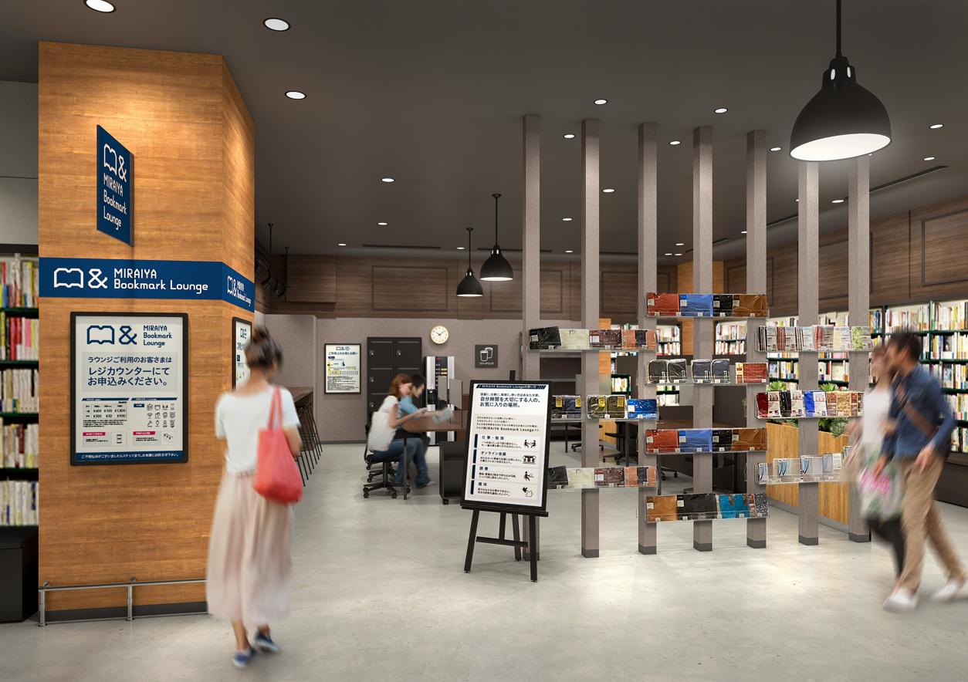

■「MIRAIYA Bookmark Lounge旭川駅前店」の特徴
「MIRAIYA Bookmark Lounge」はテレワークをはじめ様々な目的で利用できる有料スペースです。
基本設備として、Wi-Fi完備のほか、フリードリンク、無料で貸し出しできる充電器や各種文房具等を取り揃えています。
また、書店併設ならではのサービスとして未来屋書店内の本の持ち込みが可能(1度に3冊まで。途中交換可)。
ビジネスでの利用以外にも読書や趣味のための集中できるスペースとして、目的に合わせて自由に活用いただけます。

＜基本料金（税込）＞
（一般）＊学生料金設定あり
15分100円 以降15分ごとに100円
1日最大1000円

＜月額プラン（税込）1か月使い放題になる月額プランもご用意＞
（一般）＊学生料金設定あり
全日プラン 10,000円
平日プラン 6,000円 などをご用意

（基本料金） （月額料金）
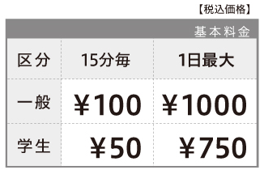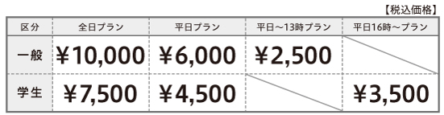

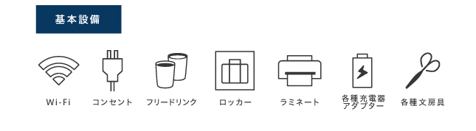
＜オープニングキャンペーンについて＞
特典①3月29日（金）～4月26日（金）まで最初の1時間無料キャンペーン
ご利用いただく際、最初の1時間を無料でご利用いただけます。
（1時間経過後通常料金課金を開始いたします）
特典②3月29日（金）限定
ご利用の方、先着13名様 1日無料券3回分を進呈
（無料券有効期限2024.3.30～2024.5.31まで）

■「未来屋書店旭川駅前店」概要
【住所】 〒070‐0030 北海道旭川市宮下通 7-2-5 イオンモール旭川駅前 3Ｆ
【電話番号】 070-1365-8875
【営業時間】 10:00～21:00（ラウンジ最終受付時間20:00）

■会社概要
【社名】 株式会社未来屋書店
【本社】 千葉県千葉市美浜区中瀬1-5-1イオンタワー9F
【電話番号】 043-298-1021（代表）
【設立】 1985年12月24日
【資本金】 1億円（イオン（株）100％出資）
【代表取締役社長】 松田 裕史（まつだ ゆうじ）
【事業内容】 書籍・雑誌の販売／文具・雑貨の販売／コワーキングスペースの運営

■本件に関するお問い合わせ先
株式会社 未来屋書店
千葉県千葉市美浜区中瀬1-5-1イオンタワー9F
e-mail : Press@miraiyashoten.co.jp
公式ホームページ : http://www.miraiyashoten.co.jp

